T.C.
ATATÜRK ÜNİVERSİTESİ
TOPLUMSAL DUYARLILIK PROJELERİ UYGULAMA VE ARAŞTIRMA MERKEZİ

Fizik Dersini Seviyorum

Proje Kodu: 634033909BBEC

SONUÇ RAPORU

Proje Yürütücüsü:
Prof. Dr. Mutlu KUNDAKÇI
Aşkale Meslek Yüksekokulu

Ekim, 2022
ERZURUM
İÇİNDEKİLER
Önsöz 2
Özet 3
Abstract …………………………………………………………...………………………………4
Materyal ve Yöntem 5
Proje Uygulamasına Ait Görseller 7
Sonuçlar 20

ÖNSÖZ
Eğitim sisteminde geçmişten günümüze kadar daha etkin ve verimli hizmet verilmesi amacıyla birçok politikalar uygulanmıştır. Ancak yüzde yüz başarı elde edilememiştir. Başarısızlığın önemli nedenlerinden biri ise öğrencilerin ileriye dönük planların kurmamaları gelmektedir. Belirli bir plan kuramayan öğrenci zamanla eğitimden uzaklaşacaktır. Proje kapsamında lise eğitiminde Aşkale’ de bulunan proje okulundaki öğrencilere önemli bilim alanlarından olan fizik dersinin sevdirilmesi amaçlanmıştır.
Bu proje kapsamında lise öğrencilerin yüksekokula gelmeleri sağlanarak üniversitelere ilişkin cazibeliğin artırılması hedeflenmiştir.

ÖZET
“Fizik Dersini Seviyorum” adlı proje kapsamında Aşkale’ de proje lisede öğrenim gören öğrenciler programında okuyan öğrencilerin mesleklerine aidiyet duygusunun geliştirilmesi ve geleceğe yönelik daha fazla planların kurulması amacıyla yüksekokulumuz konferans salonunda fizik dersi anlatılacaktır.
Bu kapsamda bölüm öğrencilerin aidiyet eksikliğin giderilmesi hedeflenmiştir. Bu proje Atatürk Üniversitesi Toplumsal Duyarlılık Projeleri tarafından desteklenmiştir.

Anahtar Kelimeler: Fizik Dersi, Erzurum

ABSTRACT

Within the scope of the project called "I Love Physics Lesson", physics lesson will be taught in the conference hall of our college in order to develop the sense of belonging to the profession of the students studying in the project high school students program in Aşkale and to establish more plans for the future.
In this context, it is aimed to eliminate the lack of belonging of the students of the department.

This project was supported by Atatürk University Social Awareness Projects.

Keywords: Physics Lesson, Erzurum

MATERYAL VE YÖNTEM

Araştırmanın Türü
Bu çalışma bir Toplumsal Duyarlılık Projesi’dir.

Araştırmanın Yapıldığı Yer ve Zaman
Proje tarafından Aşkale’ de bulunan proje okuldan bir grup öğrencinin yüksekokul konferans salonunda fizik dersinin öneminden bahsedilerek kitap hediyesi yapılacaktır.

Projenin Uygulanışı
Proje kapsamında bir grup öğrencinin Aşkale MYO’ nun konferans salonun gelmeleri sağlanacak. Okumanın ve fizik dersinin eğlenceli olduğu ispatlanması hedeflenmektedir.

PROJE UYGULAMASINA AİT GÖRSELLER

Proje kapsamında aşağıdaki işlemler sırasıyla gerçekleştirilmiştir.
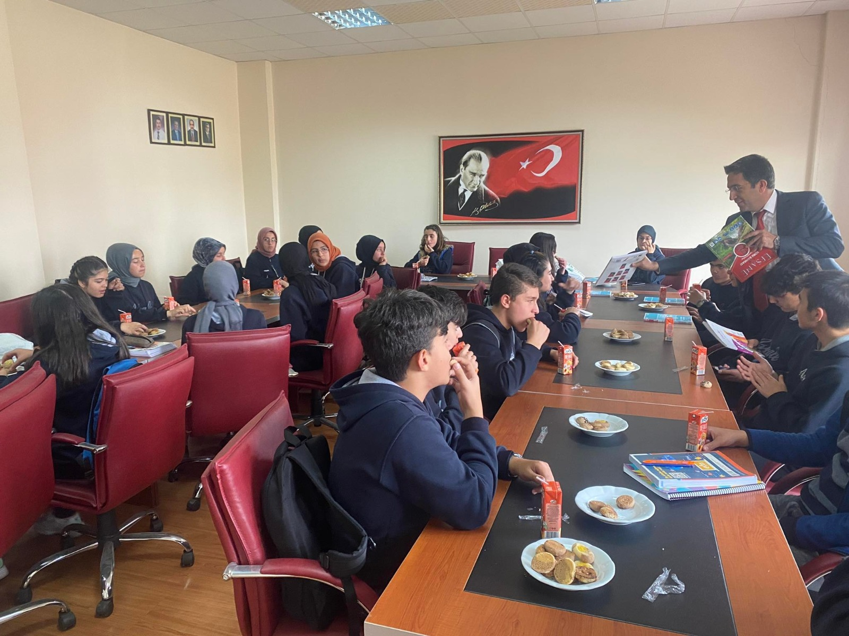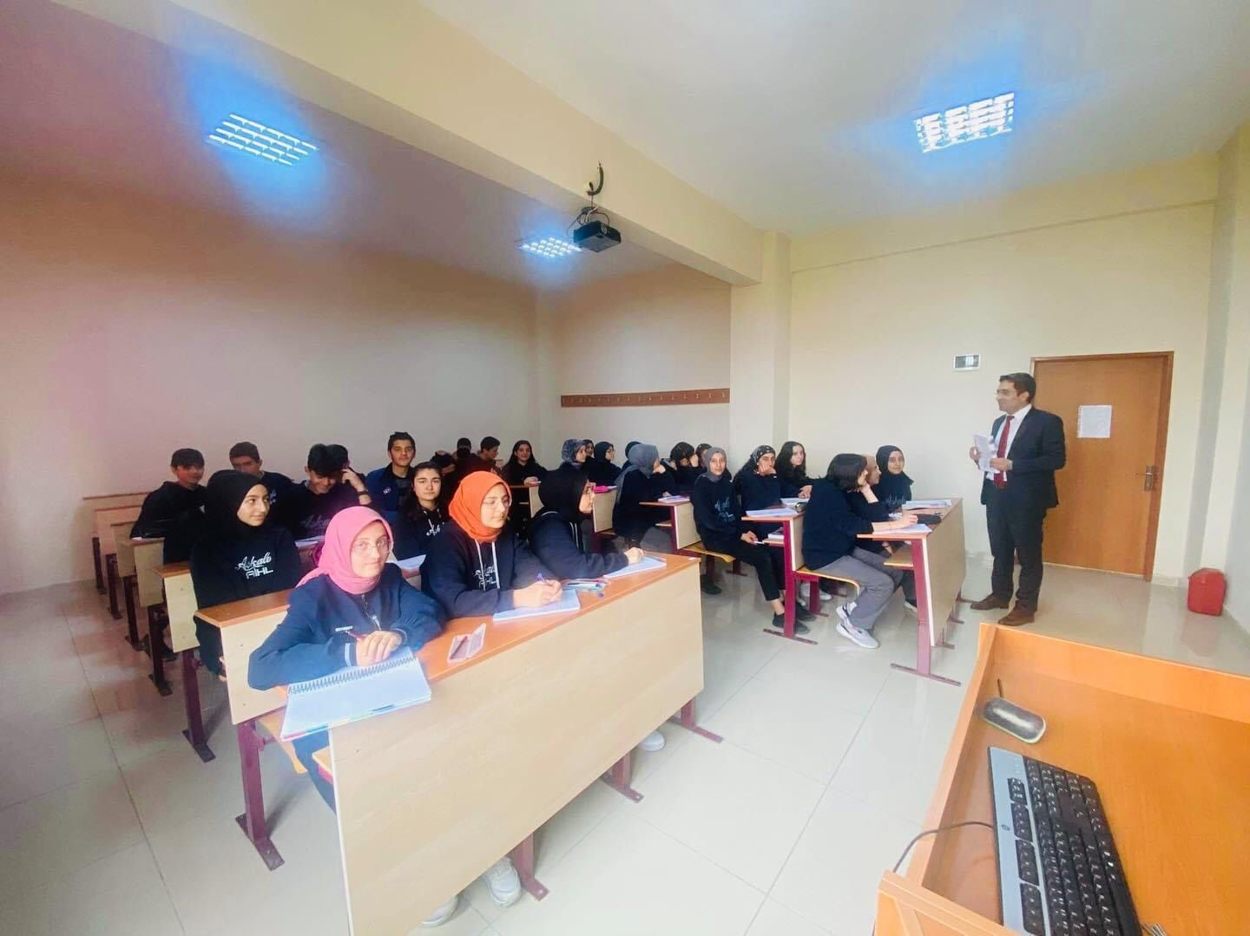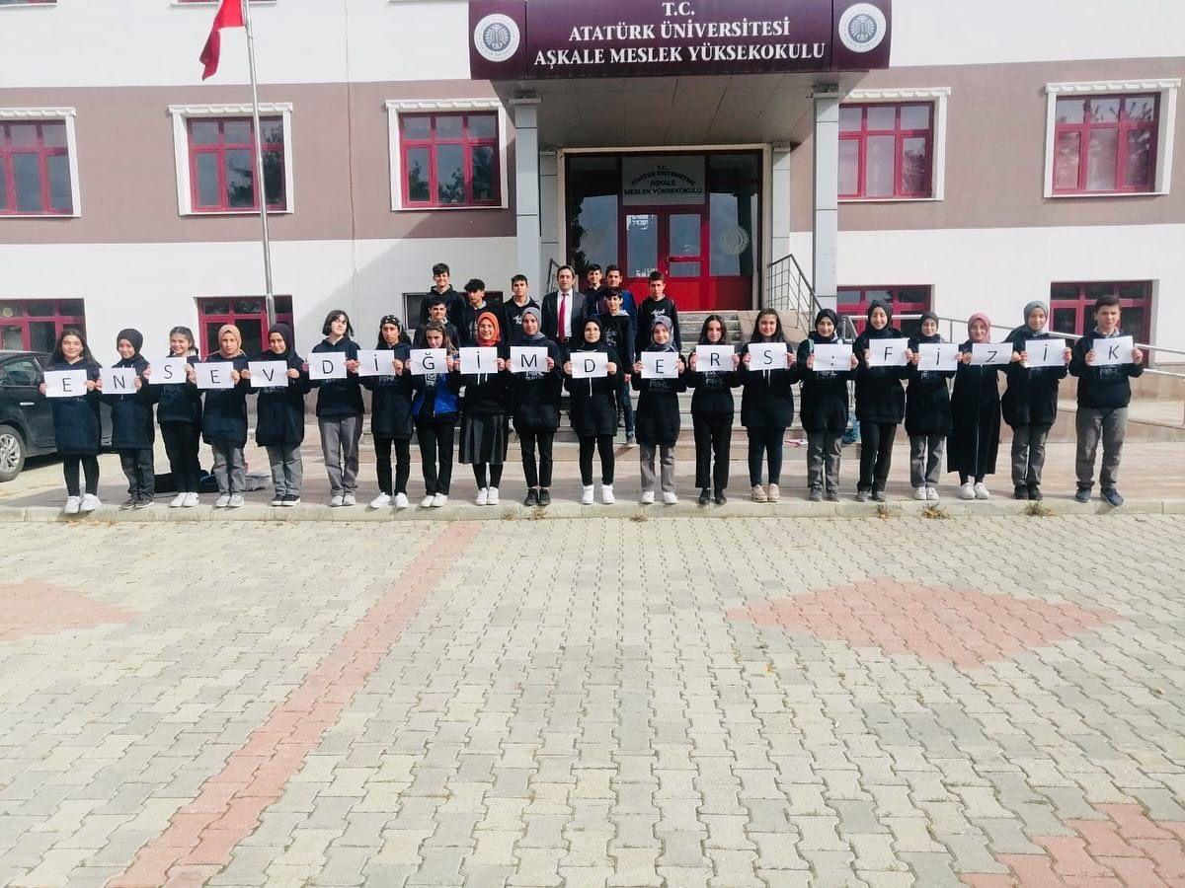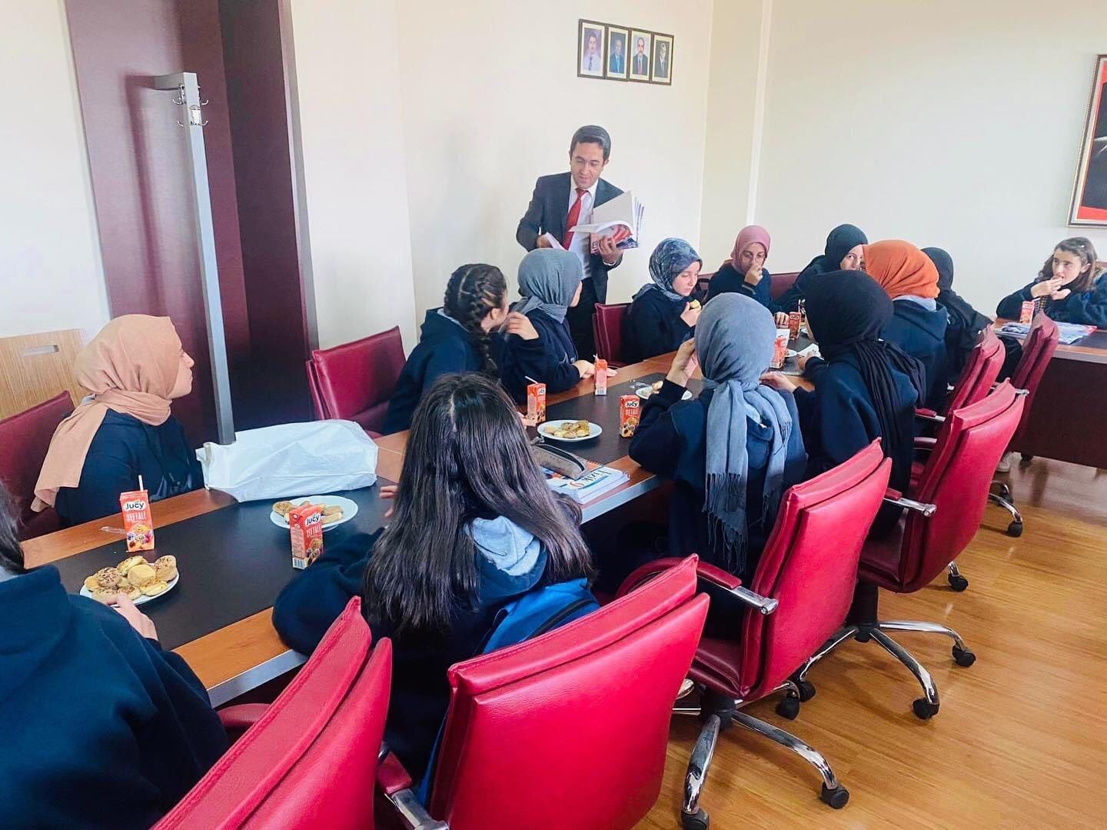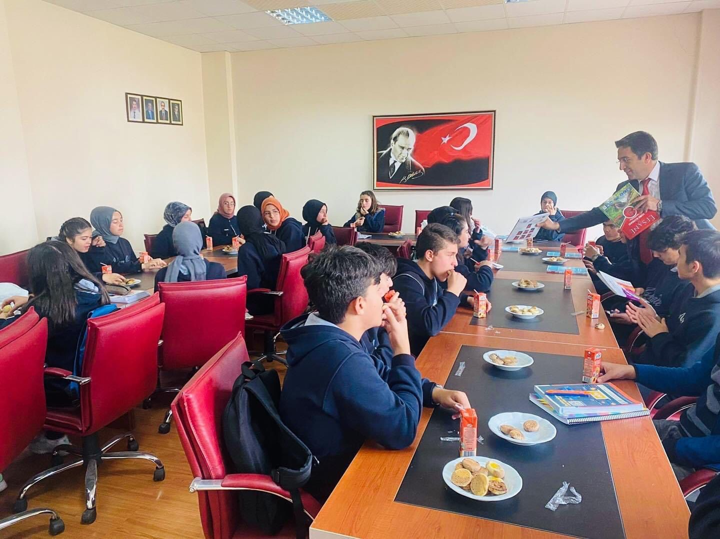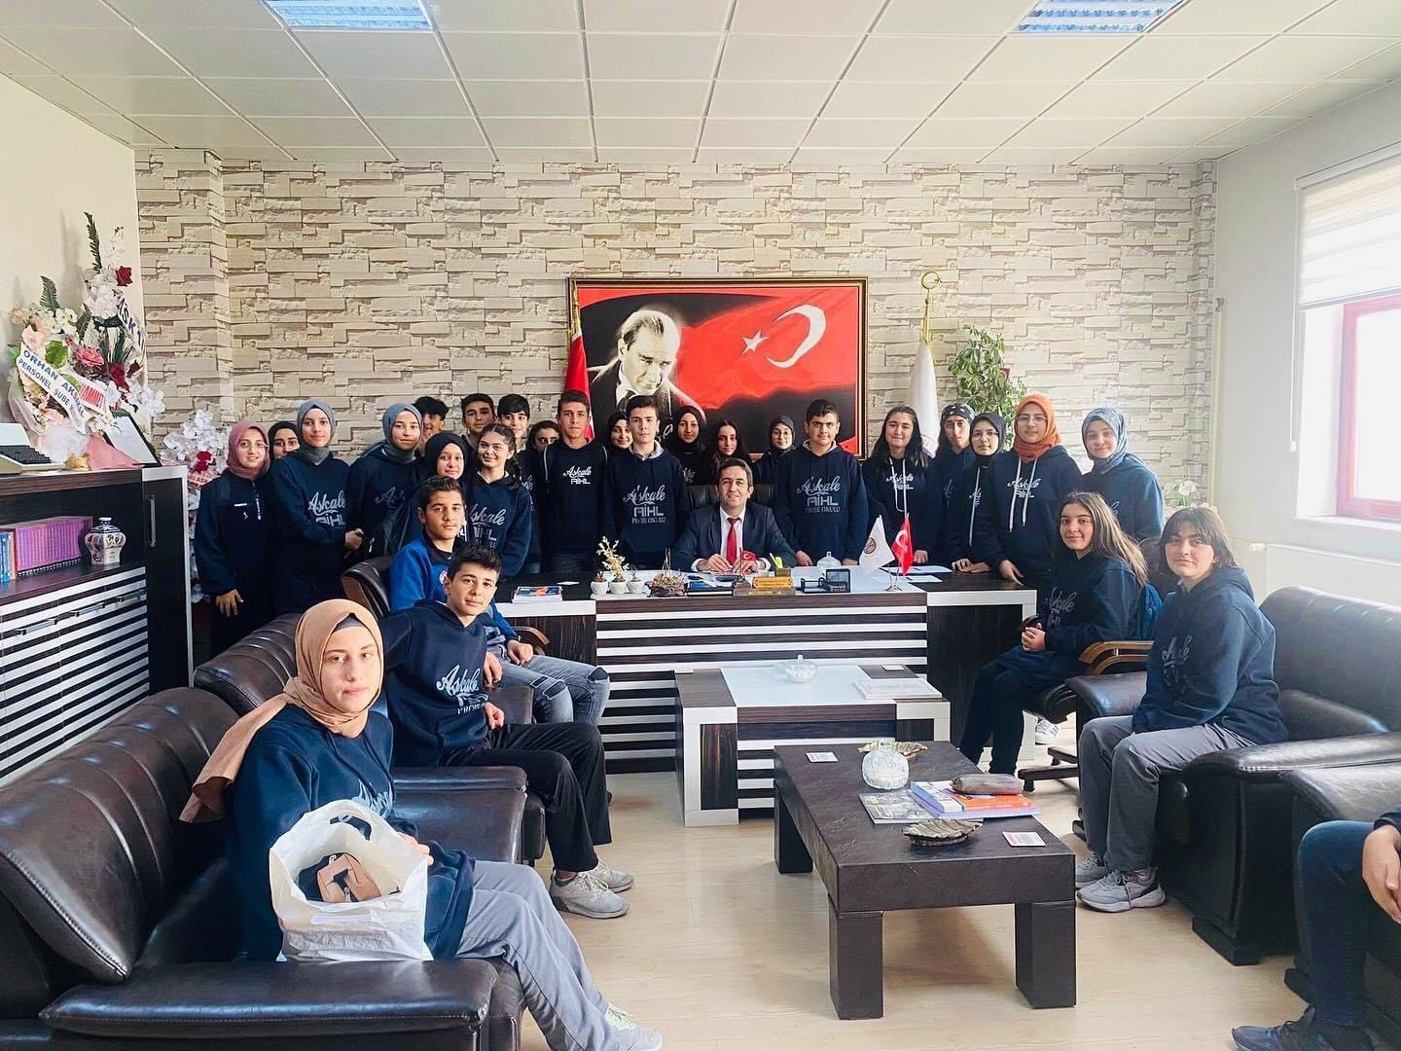

SONUÇLAR
Toplumdaki bireylerin eğitime gereken değeri vermesi gerektiğini savunurken bir çok politikalar istenilen sonuç elde edilememiştir. Bu kapsamda Aşkale ilçesinde bulunan proje okulunda okuyan öğrencilerin üniversitede ders ortamının görmesini sağlamak için bir grup öğrenciye okul konferans salaonunda eğitimler verilmesi ve konferans sonunda kitaplar hediye edilecektir.
Toplumsal sorumluluk kazanılmasına ilişkin gezi sonrasında öğrencilerle yapılan değerlendirmelerde mesleki aidiyetlerinin oluşmasında iyi bir taban oluşturduklarını, özellikle geleceğe daha umutlu biçimde baktıklarını belirtmiştir. Ayrıca öğrenciler gelecekle alakalı daha emin adımlar ve makro ölçekte hedefler kuymaya başladıklarını belirtmiştir.
Projemizi destekleyerek öğrencilerimiz için çok önemli bir aktivite ortamı sağladığından dolayı Atatürk Üniversitesi Toplumsal Duyarlılık Projeleri Uygulama ve Merkezi’ne teşekkür ederiz.

